Водопьянова Т.М.
Урок музыки в 6 класс
Увертюра Л. В. Бетховена «Эгмонт»

«Бетховен будто ведет нас ступеньками, все выше и выше — туда, где торжественно, грозно и радостно звучит Победа, где празднует свой триумф Ника Самофракийская...»  Дмитрий Кабалевский | « Ника Самофракийская»
Программная Увертюра Бетховена «Эгмонт» была написана как вступление к одноименной пьесе Гете. Это— первый из девяти номеров музыки спектакля. Пьеса по замыслу Гете должна была сопровождаться музыкой и заканчиваться победной симфонией. | Ноты Увертюры Бетховена «Эгмонт»
Иоганн Вольфганг Гёте— величайший немецкий поэт, писатель, драматург, юрист, ученый, театральный и политический деятель — с 1775 года занимал пост первого министра Веймарского герцогства. Именно в этом году он начал работу над трагедией «Эгмонт», которую завершил 12 лет спустя. | Портрет Гете
Бетховен высоко ценил творчество Гёте, с которым неоднократно встречался. Он писал песни на его стихи Увертюра «Эгмонт» Музыка к трагедии Гёте «Эгмонт» была закончена Бетховеном два года спустя после создания пятой симфонии, в 1810 году. «Бетховен с гениальностью, достойной восхищения, проник в мои намерения»,— признавал автор трагедии. | Картина « Бетховен и Гете на прогулке»
Действие драмы происходит в Нидерландах 16 века, где народ был вынужден встать на борьбу против испанских поработителей. Сопротивление чужеземцам, борьба за свободу— в этом главное содержание трагедии. | Испанская инквизиция в 16 веке
Бетховен слышал в музыке свой собственной эпохи тревожный гул Великой Французской революции и будущих восстаний XIX века.  Он так писал, как будто по ночам  Ловил руками молнии и тучи,  И тюрьмы мира в пепел превращал  В единый миг усилием могучим. | Портрет Бетховена
Сонатная форма лучше всех других может передать противоречия, конфликт ,борьбу. В Увертюре Бетховен сумел показать основные моменты развития трагедии в сжатой и обобщенной форме. | Э. Делакруа « Свобода на баррикадах Парижа»
Медленное Вступление открывает музыку Увертюры. Два образа сменяют друг друга. В первом – испанские завоеватели. Их характеристикой стал « Танец смерти» - Сарабанда. « И на развалинах могил смерть танцует сарабанду», - писал Гете. Аккордовая тема звучит торжественно, властно. Низкий регистр, минорный лад придают ей мрачную, зловещую окраску. В оркестре ее исполняют струнные инструменты | Испанские завоеватели времен Филиппа Кровавого  mp3- вступление
В пьесе Гете сцена, которая объясняет характер звучания второй темы, ее называют темой народного страдания:  «И е т т е р Если двое или трое встретились на улице и затеяли разговор, объявлять их, без суда и следствия, государственными преступниками.  И е т т е р. Беда! Беда!  П л о т н и к. Под страхом пожизненной каторги запрещается обсуждать государственные дела.  И е т т е р. А куда подевалась наша свобода?  П л о т н и к. За поношение правительства - смертная казнь». Т ему «запевает» гобой, к которому присоединяются другие деревянные духовые инструменты, а затем и струнные. В основе мелодии лежит очень выразительная секундовая интонация, которая придает ей скорбный характер. Тема воспринимается как просьба, жалоба. | 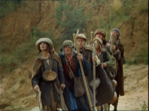 ? - из фильма  « Тиль Уленшпигель»
Народ Нидерландов видит в графе Эгмонте воплощение национальных качеств — веселости и добросердечия, великодушия и. Эгмонт готов всю свою кровь отдать родной стране. «Почему все у нас привержены графу Эгмонту? Почему его мы чуть ли не на руках носим? Да потому, что он желает нам добра. Да здравствует граф Эгмонт!» Главная партия - характеристика графа, она имеет волевой, героический характер. Вначале она проносится по регистрам у виолончелей и других струнных инструментов, затем подхватывается всем оркестром. Сила и энергия ее постепенно возрастают. «Друзья мои, смелей! За родину сражайтесь! Радостно отдайте вы жизнь за то, что вам всего дороже,— за вольность, за свободу! В чем вам пример сегодня подаю!» | Граф Эгмонт (хороших изображений нет)  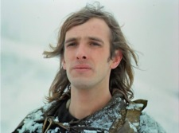 http://baskino.com/actors/%CB%E5%EC%E1%E8%F2+%D3%EB%FC%F4%F  mp3-главная партия
Побочная партия также тесно связана с музыкой вступления, она совмещает в себе черты обеих его тем. В первой фразе — аккордовой, тяжеловесной — без труда можно узнать тему «поработителей». Изложенная в мажоре, она звучит теперь не только торжественно, но и победно. И здесь эта тема поручена струнным инструментам. | Испанские воины 16 века
Тихое звучание деревянных духовых инструментов во второй фразе роднит побочную партию со второй темой вступления. Но ее чаще называют темой Клерхен, возлюбленной графа. | 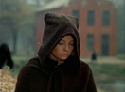 uakino.net
В музыке к пьесе у Клерхен есть свой номер, песня:  Любящая, бесстрашная, деятельная, она стремится спасти и родину, и Эгмонта.  И флейта играет!  И трубы гремят!  Ведет мой любимый  На битву отряд.  Копье поднимает,  Бойцов созывает.  Как сердце тревожно  Стучит у меня!  О, если б мне саблю,  Ружье и коня!  Скакала б я с милым  Средь голых полей,  По дымным дорогам  Отчизны моей. | Оркестр, флейтисты
«Едва завижу Эгмонта, и все мне становится понятно, понятно до последней мелочи. Что он за человек! Все провинции его боготворят, так ужели мне, в его объятиях, не быть счастливейшей на свете?»  Мужественная и решительная заключительная партия завершает экспозицию. | 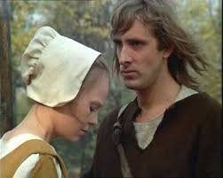https://www.google.ru/search?q=фильм%20тиль%20уленшпигель%201974&gws_rd=ssl&tbm=isch
Разработка очень невелика. В ней как бы продолжается сопоставление контрастных тем вступления, «борьба» обостряется. На робкие «просьбы» каждый раз следует неумолимый и жестокий «ответ». Многократное повторение мелодии начала главной партии каждый раз завершается двумя отрывистыми и резкими аккордами. Но «борьба» на этом не заканчивается. В конце репризы она разгорается с еще большей силой. Тема «испанских поработителей» звучит здесь особенно непреклонно и яростно, и еще более жалобно и умоляюще — тема народа. Неравный поединок внезапно обрывается. | Оркестр, дирижер
Реприза заканчивается рядом выдержанных, тихо и печально звучащих аккордов. Бетховен хотел, очевидно, передать здесь последнюю жестокую схватку народа с врагом и гибель героя, Эгмонта.  «Нет, не смерть - этот скорый на руку враг, с которым готово сразиться крепкое, смелое сердце, страшит меня, а тюрьма - прообраз могилы, равно отвратительный и герою и трусу» - звучит в его сценическом монологе. | http://yandex.ru/images/search?text=ИЛЛЮСТРАЦИИ%20К%20ЭГМОНТУ&img_url=http%3A%2F%2Fimg0.liveinternet.ru%2Fimages%2Fattach%2Fc%2F5%2F85%2F100%2F85100096_Snap_20120323_12h51m12s_016_.jpg&pos=28&uinfo=sw-1366-sh-768-ww-1349-wh-641-pd-1-wp-16x9_1366x768&rpt=simage&_=1404062228143  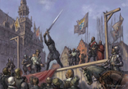
Увертюра заканчивается большой кодой, в которой показан итог борьбы. Ее торжественный и ликующий характер говорит о победе народа. Начало коды напоминает гул приближающейся толпы, который быстро нарастает и выливается в поступь грандиозного массового шествия «Музыка стремительно разрастается, она радостная, светлая, торжествующая – это победа нидерландского народа. Несмотря на то, что герой Эгмонт погиб, Добро победило Зло!» Врата распахнулись, упали решетки, стены рухнули под их натиском. | Оркестр, дирижер  mp3- кода
Вдали слышится военная музыка, бьют барабаны, свистят рожки; с первым еще тихим ее звуком виденье исчезает. Музыка становится громче. Бой барабанов приближается «Слышишь! Как часто эти звуки призывали меня на поле битвы и побед. Как бодро ступали мои соратники по стезе опасной доблести! Теперь и я выхожу из темницы навстречу почетной смерти. Я умираю за свободу. Для нее я жил, за нее боролся и ей в страданьях я приношу себя в жертву». | 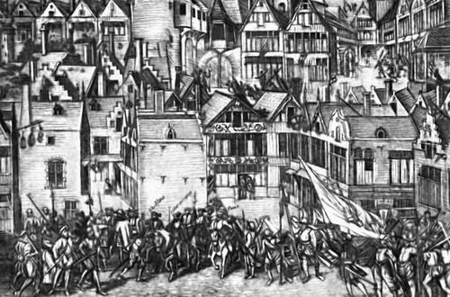 yandex.ru/images/search?p=8&text=увертюра%20эгмонт%20картинки&img_url=http%3A%2F%2Fimg.encyc.yandex.net%2Fillustrations%2Fbse%2Fpictures%2F02759%2F773200.jpg&pos=253&uinfo=sw-1366-sh-768-ww-1349-wh-641-pd-1-wp-16x9_1366x768&rpt=simage&_=1404064369984
Вопрос:  Что означает слово Увертюра? | ПАУЗА
Ответ:  Увертюра обозначает – начало, открытие. Вступление к спектаклю | Зрительный зал филармонии
Вопрос:  Какие интонации объединяют Симфонию №5 и Увертюру «Эгмонт»? | ПАУЗА
Ответ:  Сильные, мужественные, суровые, героические, отрывистые интонации. Тема борьбы | Портрет Бетховена
Как и другие увертюры, «Эгмонт» быстро занял место на концертной эстраде, где стал одним из популярнейших симфонических сочинений Бетховена. В этой увертюре воплощены типичные черты творчества композитора: героика борьбы за свободу, требующей напряжения всех сил и тяжких жертв. | Афиша или обложка партитуры « Эгмонт»
Бетховен – один из самых выдающихся композиторов в мировой музыкальной культуре. Его музыка – вечна, потому, что она волнует слушателей, помогает быть сильными и не отступать перед трудностями. Слушая музыку Бетховена нельзя оставаться к ней равнодушным, потому что она очень красивая и вдохновенная. | Портрет Бетховена - 2

